Loaded fries met pulled chicken
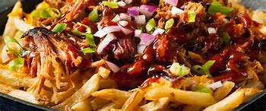

Ingrediënten:
Voor 4 persoon:
- Ovenfriet
- Pulled chicken
- 40 ml Black Jack Smokey BBQ
- Coleslaw Johma
- 2 el olijfolie
- Peper en zout
- 2 Rode ui en lente-ui (gesnipperd)
- (geraspte kaas 30+ )
- 60 ml Remia's Legendary Real Tasty Mayonnaise Garlic Sriracha

Instructies:
- Verwarm de pulled chicken met de Black Jack Smokey BBQ.
- Bak een portie friet af en doe dit in een kartonnen bakje met een vetvrij papiertje. Leg hierop de pulled chicken, coleslaw en rode ui en lente-ui. Eventueel met geraspte kaas.
- Top de friet af met Remia's Legendary Real Tasty Mayonnaise Garlic Sriracha en serveer direct.

